ПАМЯТКА
по осуществлению выплат, предусмотренных Указом Президента Российской Федерации от 7 апреля 2020 года № 249 «О дополнительных мерах социальной поддержки семей, имеющих детей» (в редакции Указа Президента Российской Федерации от 11 мая 2020 года № 317)

Указом №317 расширен круг лиц для предоставления дополнительных мер социальной поддержки семьям, имеющим детей, а также введена новая единовременная выплата.
С учетом внесенных изменений дополнительно устанавливаются:
Ежемесячная выплата в размере 5 000 рублей для граждан Российской Федерации, проживающих на территории Российской Федерации, у которых первый ребенок рожден (усыновлен) в период с 1 апреля 2017 года по 1 января 2020 года.
Тем самым фактически ежемесячные выплаты в размере 5 000 рублей могут быть осуществлены в отношении всех детей в возрасте до 3 лет.
Единовременная выплата в размере 10 000 рублей гражданам Российской Федерации, проживающим на территории Российской Федерации, на каждого ребенка в возрасте от 3 до 16 лет, имеющего гражданство Российской Федерации (при условии достижения ребенком возраста 16 лет до 1 июля 2020 года).
Указ № 317, установивший эти выплаты, вступил в силу с 11 мая текущего года.
С учетом этой даты единовременная выплата осуществляется в отношении детей, достигших возраста от 3 до 16 лет в период с 11 мая 2020 года по 30 июня 2020 года включительно.
Единовременная выплата осуществляется с 1 июня 2020 года.
Отмечаем, что исходя из норм Указа № 317 в отношении детей, достигших (достигающих) возраста 3 лет в период с апреля по июнь включительно, может быть выплачена как ежемесячная, так и единовременная выплаты.
Например, ребенок достиг возраста 3 лет 15 мая 2020 года. В этом случае при обращении правомочного лица ему может быть выплачена ежемесячная выплата в размере 5 000 рублей за апрель и май (общая сумма за два месяца составит 10 000 рублей) и единовременная выплата в размере 10 000 рублей.
Заявления на ежемесячную выплату в отношении первых детей, рожденных (усыновленных) в период с 1 апреля 2017 года по 1 января 2020 года, а также на единовременную выплату могут быть поданы и матерями, и отцами детей, так как данные выплаты не зависят от права гражданина на материнский (семейный) капитал.
Заявления о данных выплатах могут быть направлены в форме электронного документа с использованием федеральной государственной информационной системы «Единый портал государственных и муниципальных услуг (функций)» (ЕПГУ).
Кроме того указанные заявления могут быть поданы заявителем или его представителем в территориальный орган ПФР, а также в многофункциональный центр предоставления государственных и муниципальных услуг независимо от места жительства.
Заявления подаются по 30 сентября 2020 года включительно, но не ранее возникновения права на рассматриваемые выплаты.
При подаче заявления через МФЦ или клиентскую службу ПФР предъявляются следующие документы (их копий, заверенных в установленном законодательством Российской Федерации порядке):
документы, удостоверяющие личность заявителя;
документы, удостоверяющие личность и полномочия представителя заявителя, - в случае подачи заявления через представителя заявителя.
Заявление о предоставлении выплаты опекуну ребенка, а так же родителям детей рожденных за пределами Российской Федерации (свидетельства о рождении детей выданы за пределами Российской Федерации) подается непосредственно в территориальный орган ПФР либо в МФЦ.

Пошаговая инструкция для подачи заявления на единовременную выплату на детей от 3 до 16 лет на сайте Госуслуг
Сайт «Госуслуги» постоянно дорабатывается, поэтому могут быть временные перебои в его работе. Также заявления пытаются подать большое количество человек и сайт может быть перегружен. Если не получается заполнить и отправить заявление в течение 30 минут, попробуйте это сделать через несколько часов или на следующий день.
1. Авторизуйтесь в личном кабинете госуслуг. Тип учетной записи должен быть «Подтвержденная». Если все данные Вашего профиля заполнены корректно, то заполнение заявления займет менее 5 минут.
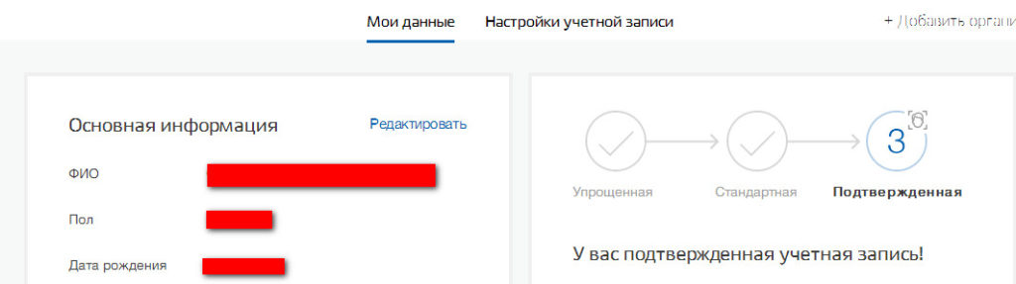
2. Перейдите на главную страницу портала и выберите «Как получить 10000 рублей на ребенка с 3 до 16 лет.
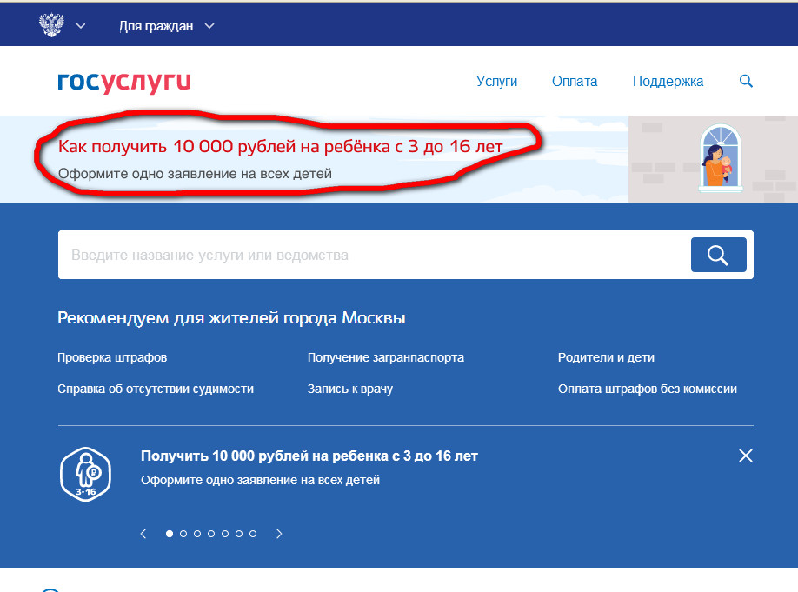
3. Проверьте Ваши персональные данные. Они должны быть заполнены из Вашего профиля. Заполните недостающие поля. Если поле не редактируется из заявления, перейдите в свой профиль, внесите изменения там, а затем снова начните заполнять заявление.
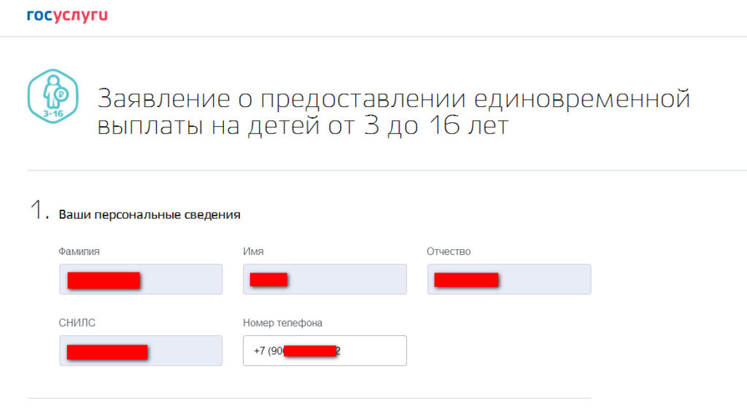
4. Проверьте или заполните реквизиты документа, удостоверяющего личность.
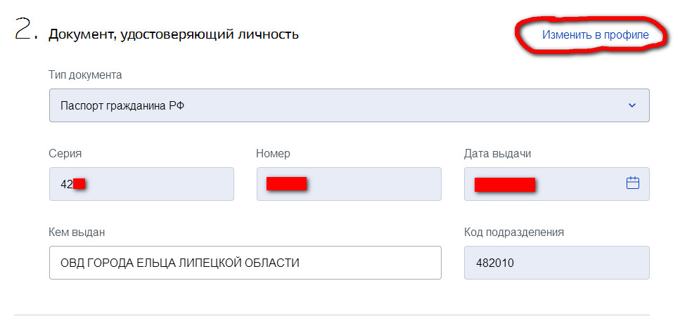

5. Проверьте или заполните адрес места проживания. При необходимости уточнить, выберите «Уточнить адрес». Если изменить адрес не удается, перейдите в настройки своего профиля, измените адрес, дождитесь окончания проверки и начните заполнять заявление заново.
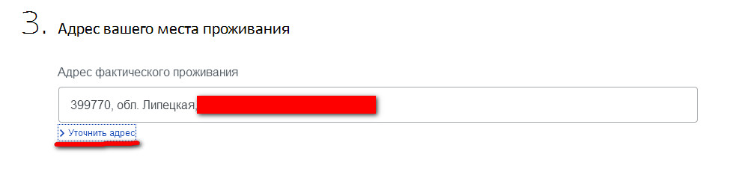
6. Заполните данные на ребенка. После ввода ФИО и даты рождения воспользуйтесь кнопкой «Найти СНИЛС» для автоматического заполнения или заполните вручную. Обратите внимание, что нужно вводить номер актовой записи, а не номер самого свидетельства о рождении ребенка.
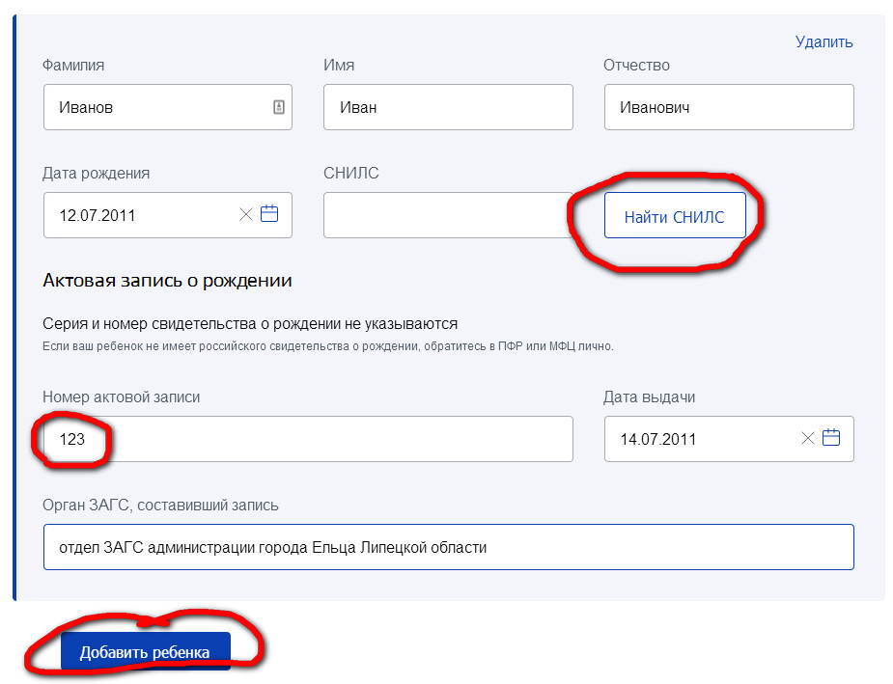
7. Если у Вас несколько детей в возрасте от 3 до 16 лет, нажмите кнопку «Добавить ребенка». Появится еще одна такая же форма, которую также нужно заполнить.
8. Заполните банковские реквизиты для перечисления оплаты. Эту информацию можно получить из выписки к лицевому счету или в онлайн-банке.
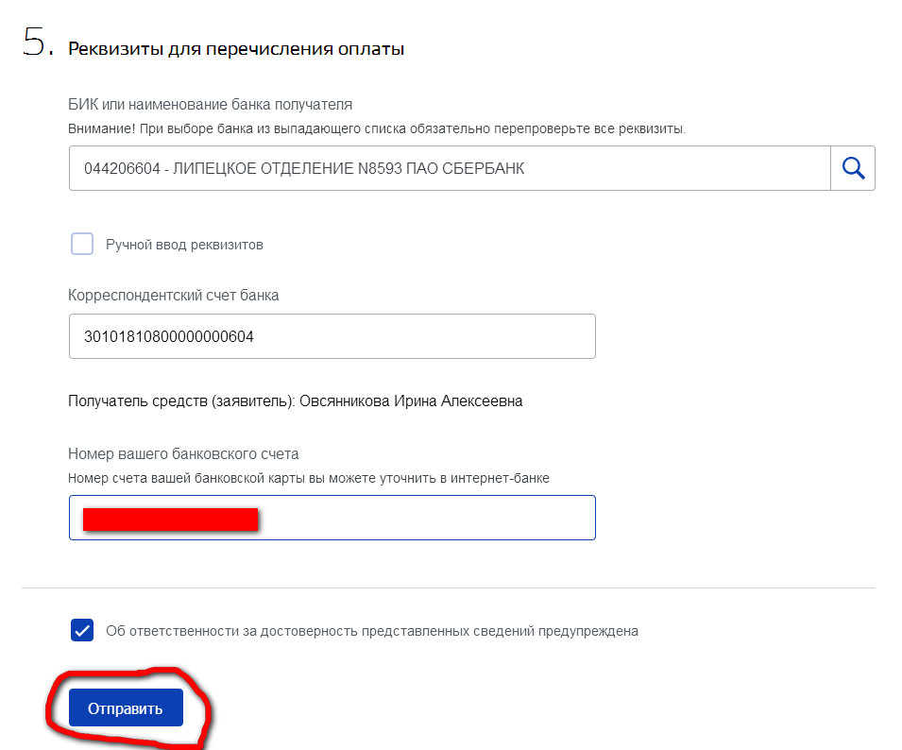
9. Нажмите кнопку «Отправить». Если заявление заполнено с ошибками, они подсветятся красным цветом. Исправьте их и нажмите «Отправить» снова. В случае, если не удается отправить заявление сразу, повторяйте нажимать кнопку через 3-5 минут. Об успешной подаче будет свидетельствовать присвоение номера Вашему заявлению.
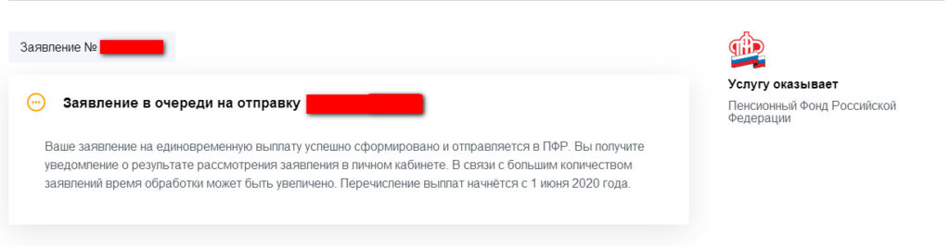

10. Через некоторое время заявление должно появится в списке поданных в личном кабинете.
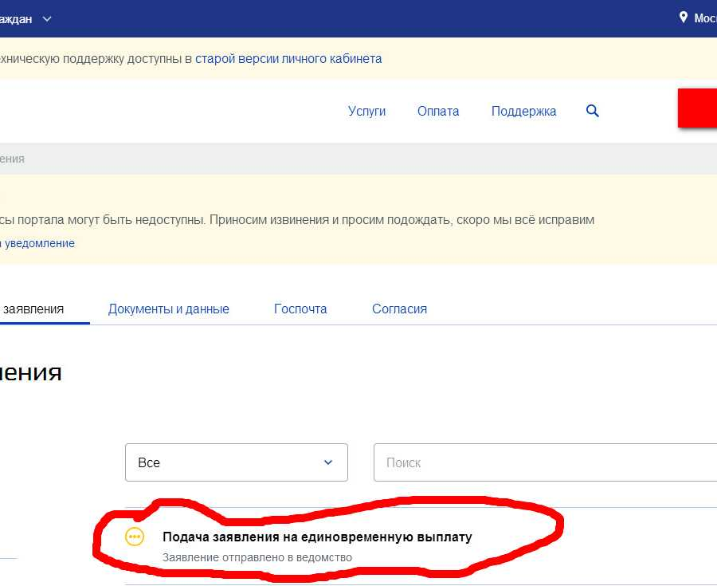

Рекомендации по использованию электронных сервисов ПФР
на сайте Пенсионного фонда.
Записаться на приём в ПФР через официальный сайт
1. Зайдите на официальный сайт ПФР и кликните по кнопке
«Личный кабинет гражданина». 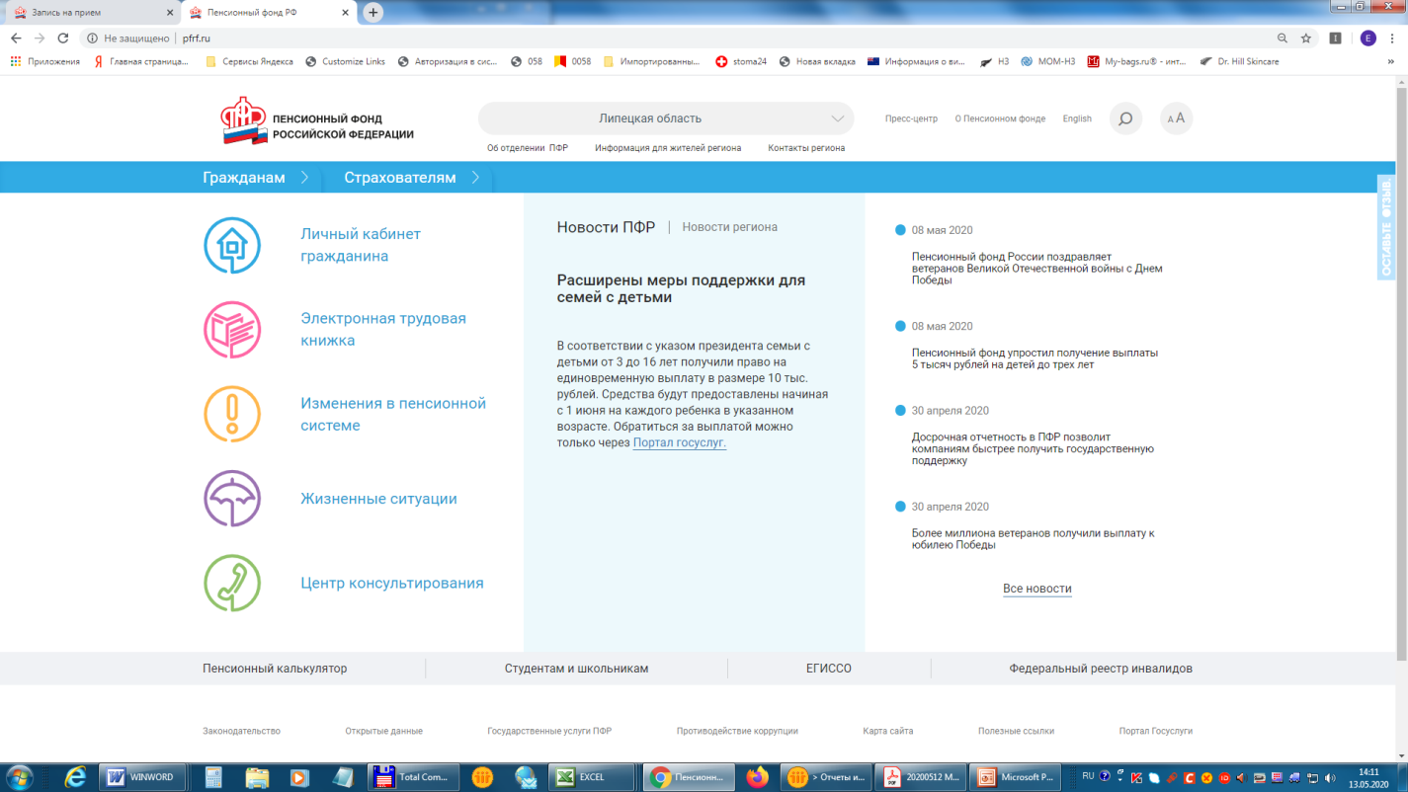
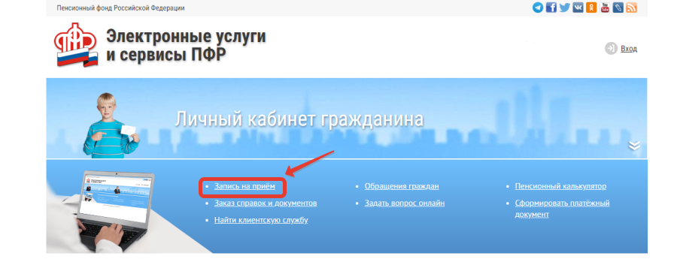
2. Перейдите по ссылке «Запись на прием».

- Введите капчу, для подтверждения того, что вы реально существующий человек.
- После успешного прохождения проверки для вас откроется анкета, в которой необходимо будет указать данные о заявителе. После заполнения кликните кнопку «Следующий шаг».
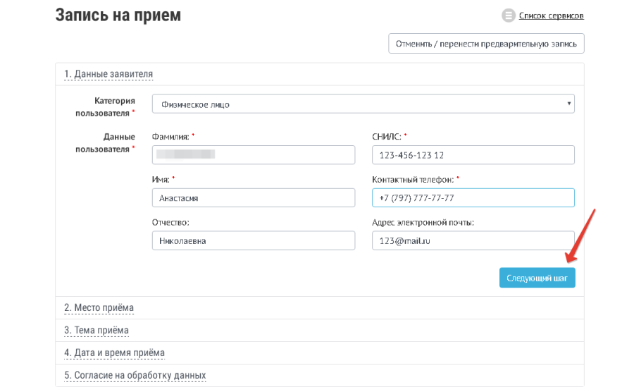
5. В выпадающем списке выберите удобное для вас место приема.
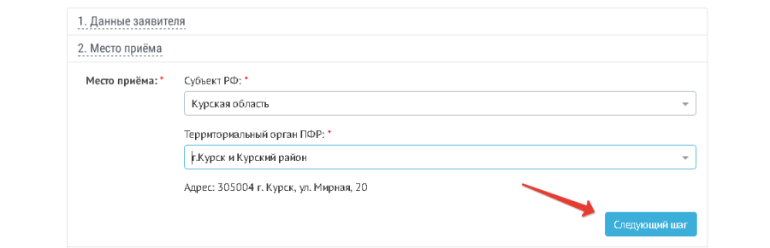

6. В перечне выберите тему приема, которая наиболее соответствует вашей жизненной ситуации.
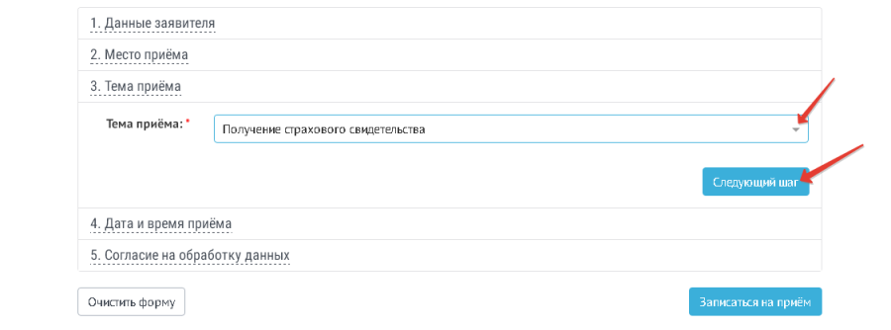

7. В календаре выберите дату и время приема.
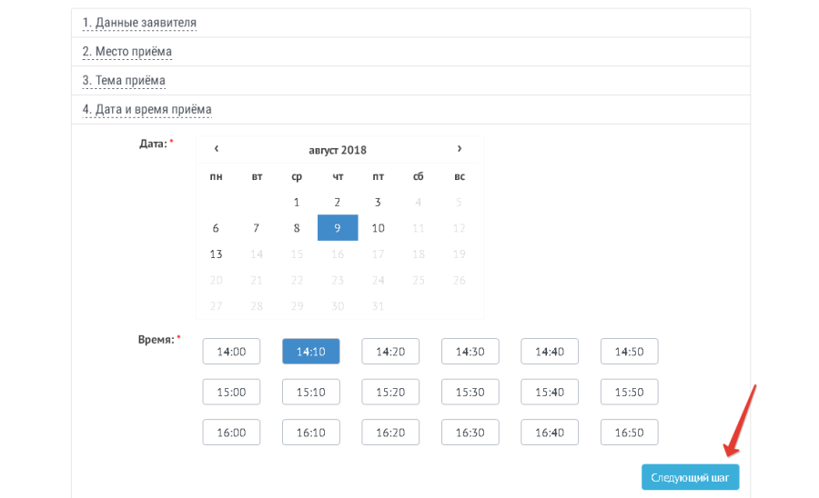

8. Поставьте галочку напротив согласия на обработку персональных данных и кликните «Записаться на прием».
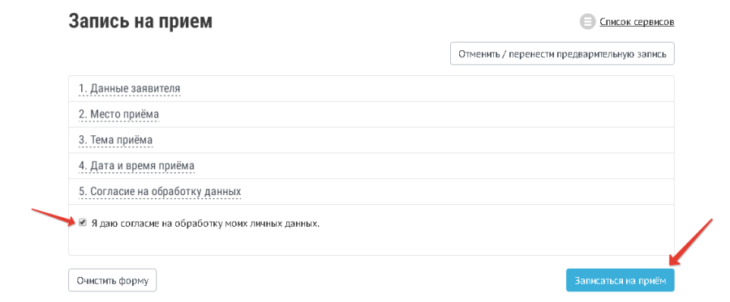

9. В списке доступных дат выберите оптимальную. Затем выберите доступное время записи на прием.

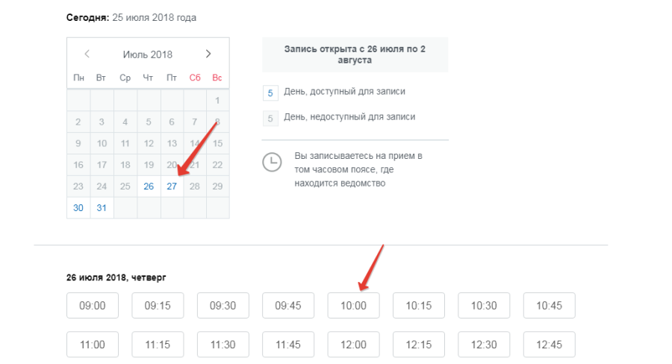
10. После того, как определитесь с датой и временем, подтвердите запись.
После записи явитесь в выбранное подразделение без опозданий для получения той или иной государственной услуги.

